جامعة القاهرة

كلية التخطيط الاقليمى والعمرانى

المستوى التمهيدى ف1

مادة الفيزياء

**الموارد المائية والجوية فى مصر**

مقدم من / عمرو سعيد محمد على 221121

**الفهرس**

فهرس الأشكال................................................................صفحة 1

الملخص.......................................................................صفحة 2

المقدمة.........................................................................صفحة 3

الفصل الأول..................................................................صفحة 4

* 1- الموارد المائية....................................................صفحة 5
  + 1-1 ما هى المورد المائية...................................صفحة 5
    - 1-1-1 تعريف.......................................صفحة 5
    - 1-1-2 انواع الموارد المائية........................صفحة 5
    - 1-1-3 دورة المياه فى الطبيعة......................صفحة 6
    - 1-1-4 كميات المياه.................................صفحة 7
  + 1-2 أهمية الموارد المائية...................................صفحة 8
  + 1-3 استخدامات الموارد المائية فى العمران...............صفحة 8

الفصل الثانى.................................................................صفحة 9

* 2- الموارد الجوية.................................................صفحة 10
  + 2-1 الغلاف الجوى.......................................صفحة 10
    - 2-1-1 المفهوم....................................صفحة 10
  + 2-2 اهمية الموارد الجوية................................صفحة 10
  + 2-3 استخدامات الموارد الجوية فى العمران............صفحة 11

الخاتمة......................................................................صفحة 12

المصادر....................................................................صفحة 13

**فهرس الاشكال**

شكل 1 (دورة المياه فى الطبيعة)..................................صفحة

شكل 2 (استخدامات المياه)....................................

شكل 3 (مكونات الغلاف الجوى).....................

شكل 4 (دورة النيتروجين فى الطبيعة)

**الملخص**

منذ بداية نشأة القبائل كان يستكشف الانسان موراد الطبيعة وخاصة الموارد المائية والموارد الجوية حيث انه عن طريق موارد المياه المختلفة التى جعلها الله عز وجل متجددة ومتكاتفة حيث تتحول المياه من مالحة الى عذبة ومن مياه سطحية الى جوفية ثم الى سطحية مرة اخرى وتتكرر هذه الدورة التى تسمى دورة المياه استطاع الانسان البدائى تعلم الزراعة وان يقوم ببناء منازل من الطوب اللبن وتكونت الاسر واحتاج ان يدرس الموارد الجوية حيث انه بدون الاكسجين لن يستطيع الانسان ولا النبات ولا الحيوان العيش وتحتاج النباتات الى النيتروجين حيث التربة التى تحتوى على النيتروجين تكون تربة خصبة ويستخدم النيتروجين فى صنع الأسمدة حيث هناك دورة للنيتروجين تجعله قابل للامتصاص من النباتات

**المقدمة**

منذ خلق الله الانسان وجعله خليفة فى الأرض فكان يبحث ويستكشف الموارد التى تجعله يحى حيث انه استخدم المياه فى الشرب والزراعة حيث انه المصرى القديم كان يتنقل من مكان الى اخر لكى يجد الموارد التى يتغذى عليها حيث انه عندما وصل الى نهر النيل تعلم الاستقرار وتعلم الزراعة واستطاع صنع ادواته وبناء منزل عن طريق الطوب اللبن وقام بانشاء اسرة وقبائل وتعرف على الموارد الجوية التى تساعده فى حياته

**الفصل الأول**

**1-الموارد المائية**

* 1. **ما هى الموارد المائية**

1-1-1 تعريف

* الموارد المائية هى المورد الذى نحصل منه على المايه لاستخدامه فى الشرب والصناعة والزراعة والشؤون المنزلية

(الباحث)

* موارد المياه تشير الى مصادر المياه (الانهار والجداول والبحيرات والخزانات والينابيع والمياه الجوفية) التى توفر المياه لإمدادات مياه الشرب العامة والابار الخاصة

([www.epa.gov](http://www.epa.gov))

1-1-2 انواع موارد المياه فى مصر

* موراد المياه العذبة
  + مياه نهر النيل
  + المياه الجوفية
  + تحلية مياه البحار
  + مياه الامطار
  + معالجة مياه الصرف الصحى
  + بحيرة ناصر

(وزارة الموارد المائية والرى)

* موراد المياه المالحة
  + البحر المتوسط
  + البحر الأحمر
  + البحيرات
  + بحيرة قارون
  + قناة السويس

(محاضرة دكتورة بسنت هشام 2020 كلية التخطيط الاقليمى والعمرانى)

1-1-3 دورة المياه فى الطبيعة

تسرى دورة المياه عن طريق انه يحدث تبخر لمياه البحار والمحيطات والأنهار والمياه السطحية بصورة عامة او يحدث نتح ثم تتصاعد وتصبح فى الغلاف الجوى وتنتقل من مكان الى اخر ثم تتساقط على هيئة امطار او امطار جليدية ثم مياه هذه الأمطار تعود مياه الأمطار الى المسطحات المائية مرة اخرى او ان تصل الى الأرض وتصبح مياه جوفية ثم تصبح عيون او تصل الى المسطحات المائية او تظل مختزنة الى ان تصبح بئر

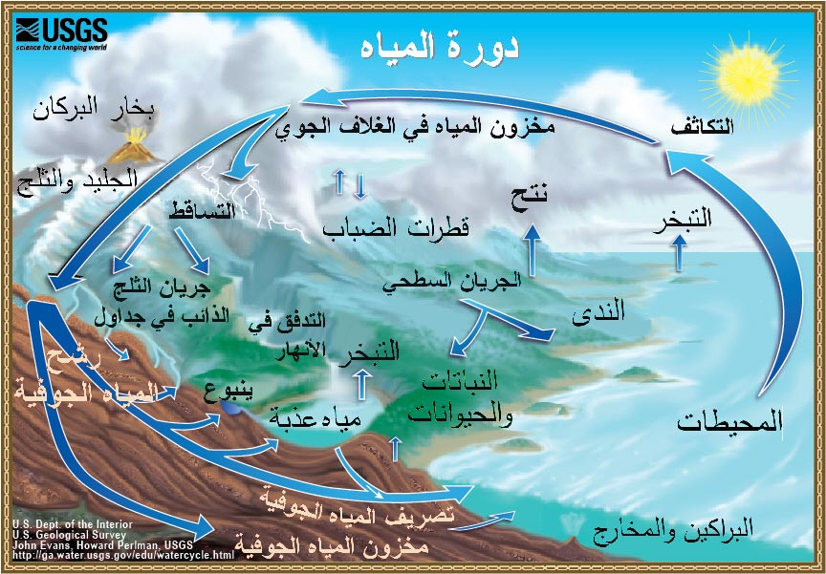

شكل 1 (دورة المياه فى الطبيعة)

1-1-4 كميات المياه

* كميات المياه العذبة
  + تحصل مصر سنويا على 55.5 مليا متر مكعب من مياه نهر النيل
  + تقدر الأمطار الموسمية على السواحل وسيناء بحوالى 1.3 مليار متر مكعب فى السنة
  + هناك مياه جوفية متجددة وغير متجددة فى الصحارى
    - يستخدم حوالى 0.9 مليار متر مكعب من المياه الجوفية غير متجددة من الصحراء الغربية والشرقية وسيناء
    - يستخدم حوالى 6.1 مليار متر مكعب من المياه الجوفية المتجددة بوادة النيل والدلتا
  + مياه الصرف المعالجة
    - مياه الصرف الزراعى يتم استخدام 7.5 مليار متر مكعب
    - مياه الصرف الصناعى يتم استخدام 7.8 مليار متر مكعب
    - مياه الصرف الصحى يتم استخدام 1.4 مليا متر مكعب
  + مياه البحر المحلاة 7.5 مليار متر مكعب

(وزارة الموارد المائية والرى)

شكل 2(استخدامات المياه)

**1-2 اهمية الموارد المائية**

* اهمية المياه العذبة
  + الشرب
  + قيام الزراعة
  + توليد الكهرباء من السد العالى
  + النقل
  + الأسماك
* اهمية المايه المالحة
  + الأسماك
  + الأملاح المعدنية
  + النقل
  + السياحة
  + الحصول على البترول والغاز الطبيعى من قاع البحار

(محاضرة دكتورة بسنت هشام 2020 كلية التخطيط الاقليمى والعمرانى)

**1-3 استخدمات الموارد المائية فى العمران**

* الاستخدامات المنزلية
* فى الصناعة مثل عمليات التبريد ومحطات المفاعلات النووية
* الزراعة

**الفصل الثانى**

**2-الموارد الجوية**

**2-1 الغلاف الجوى**

2-1-1 المفهوم

هو طبقة بها خليط من غازات تحيط بالكرة الأرضية مجذوبة إليها بفعل الجاذبية الأرضية

شكل 3 (مكونات الغلاف الجوى)

**2-2 اهمية الموارد الجوية**

2-2-1 الغلاف الجوى

* يحمى الأرض من امتصاص الأشعة فوق البنفسجية ويعمل على اعتدال درحات الحرارة على سطح الكوكب
* يستخدم لنقل الماء حول الأرض

2-2-2 الغازات فى الغلاف الجوى

* النيتروجين يستخدم فى السماد
* الاكسجين وهو هام للحياء
* بخار الماء ويفيد فى معرفة بيانات الحرارة لتحديد الراحة الحرارية (محاضرة دكتورة بسنت

هشام 2020 كلية التخطيط الاقليمى والعمرانى)

**2-3 استخدامات الموراد الجوية فى العمران**

* يستخدم النيتروجين كسماد حيث تحتاجة التربة لتكون خصبة
* ويتم استخدام بخار الماء حيث يتم معرفة درجة الحرارة لكى توضع فى الاعتبار عند تخطيط مناطق جديدة او الحفاظ على مناطق قديمة

**2-4 دورة النيتروجين فى الطبيعة**

تحدث هذه الدورة

اولا عن طريق تثبيت النيتروجين حيث هذا الجزء يعتبر جزءا اساسيا وتحدث الغالبية العظمى من هذا الجزء فى الطبيعة عن طريق انواع معينة من البكتيريا والطحالب الخضراء المزرقة وايضا يتم التثبيت عن طريق عمليات لا احيائية بما فى ذلك البرق والأشعة فوق البنفسجيو وكذلاك التحويل الى الأمونيا من خلال عملية هابر بوش تعمل على إصلاح كميات أصغر من النيتروجين فى الغلاف الجوى

ثانيا يتم امتصاص المركبات القائمة على النيتروحين الناتجة عن تثبيت النيترجين فى أنسجة الطحالب والنباتات تأطل الحيوانات الطحالب والنباتات وبالتالى تمتص المركبات فى أنسجتها تستخدم الحيوانات المركبات الموجودة فى خلاياها او يتم تكسير المركبات وإخراجها على شكل يوريا ومنتجات فضلات اخرى

ثالثا يتم تحويل المركبات القائمة علة النيتروجين التى يتم إطلاقها كنفايات او التى تحدث فى أجسام الكائنات الحية الميتة إلى أمونيا وبالتالى إلى النترات والنتريت قم يتم تحويل هذه المركبات مرة أخرى الى النيتروجين عن طريق ما يسمة بكتيريا نزع النتروحين فى البيئة

(([www.britannica.com](http://www.britannica.com)

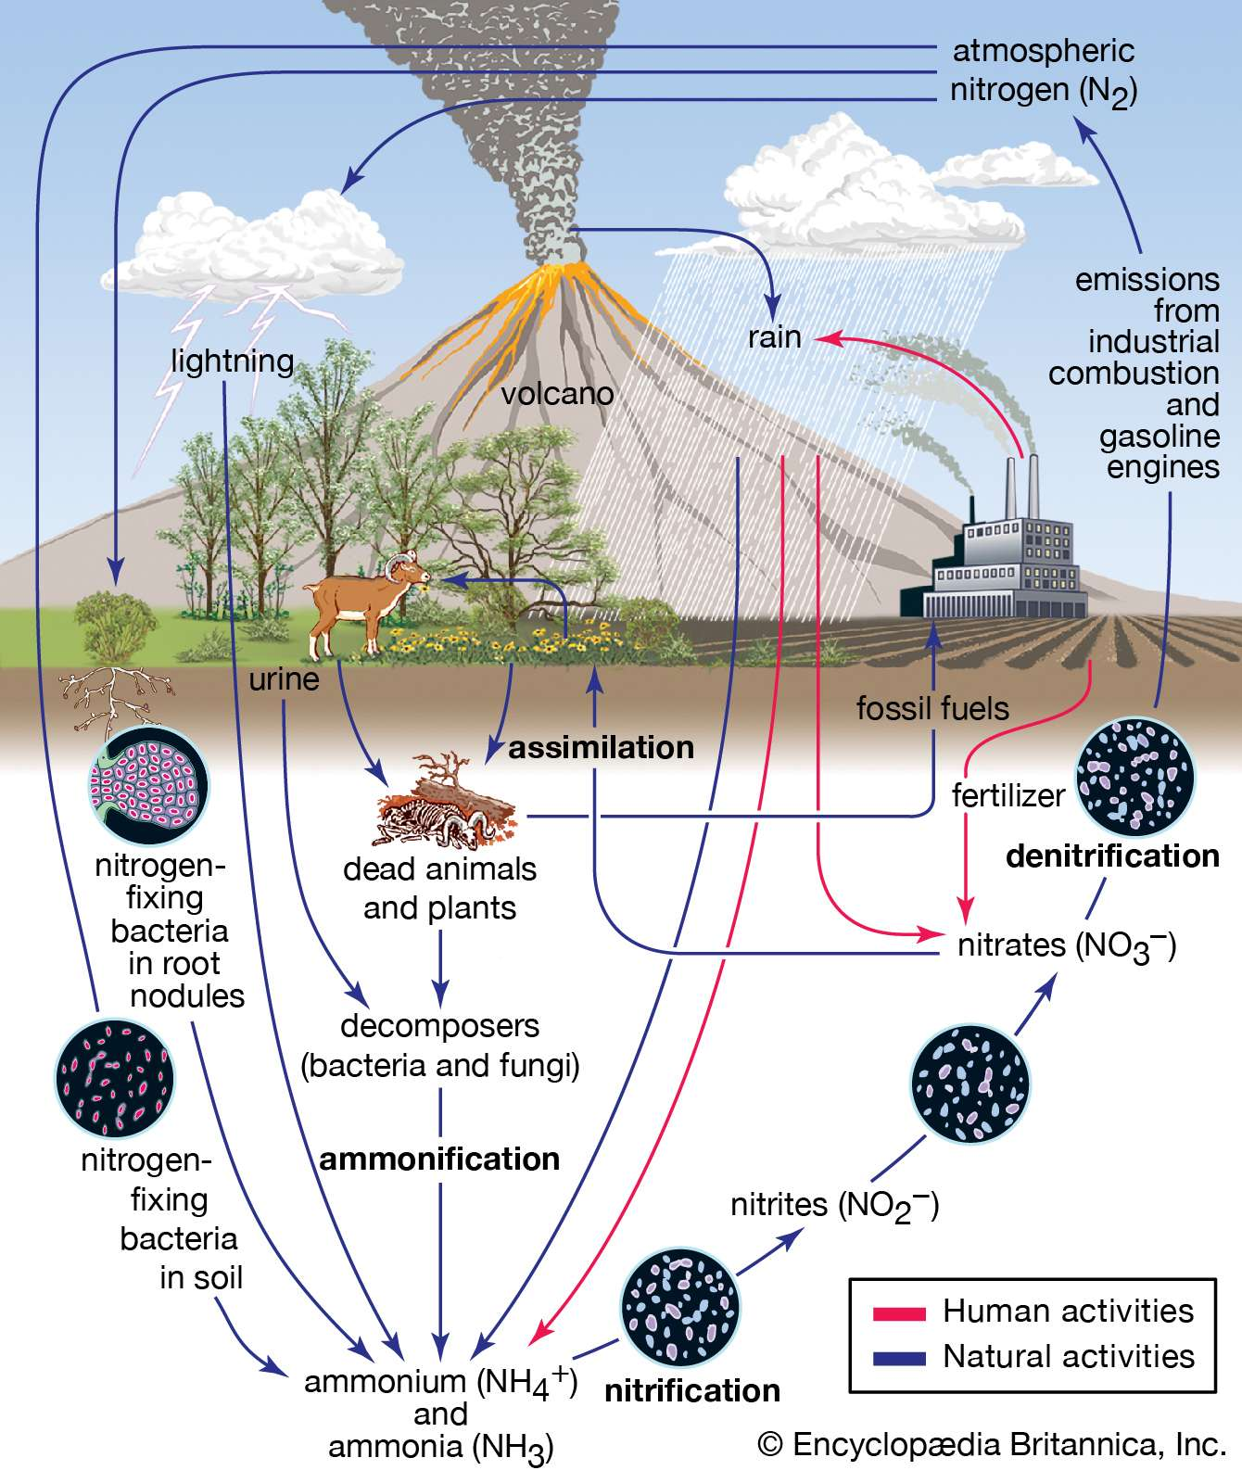

شكل 4 (دورة النيتروجين فى الطبيعة)

(([www.britannica.com](http://www.britannica.com)

**المراجع**

**المراجع العربية**

محاضرة الدكتورة بسنت 2020

وزارة الموارد المائية والرى

الهيئة القومية لمياه الشرب والصرف الصحى

[www.jur.journals.ekb.eg](http://www.jur.journals.ekb.eg)

**المراجع الأنجليزية**

[www.britannica.com](http://www.britannica.com)

[www.epa.gov](http://www.epa.gov)